최종 보고서
(데이터베이스 설계 2019년 2학기)

축구선수 팀매칭

제출일: 2019년 12월 10일

담당 교수 | 이영구 교수님
조명 | 이삭토스트
조원 | 공재호 (조장) 서범진 전형진 지호진
연락처 | EMAIL:asebn1@khu.ac.kr  C.P:01048172807
- 설계 배경

    - 프로젝트 중요성/필요성
축구 산업이 증가하고 축구에 관한 관심이 더욱더 증가하는 추세이다. 축구선수에 대한 정보 또한 수치화되어 구단주 및 스카우터는 수치로 선수를 평가하는 시대가 되었다. 하지만 축구선수에 대한 정보를 보고 다른 선수와 비교하며 한눈에 알 수 없다. 따라서 사용자가 편리하게 축구선수를 비교할 수 있는 프로그램 서비스를 기획하게 되었다.

    - 문제 정의 (설계 구현할 범위 및 내용 요약)
구단에서 선수를 영입할 때, 포지션에 맞는 선수들을 나라, 소속 구단 등의 정보를 정렬하여 보여준다. 속력, 프리킥 등 원하는 능력치를 입력할 경우, 해당 능력치에 맞는 선수들을 분류 및 출력해준다. 또한, 선수들을 연봉별로 검색해, 구단 예산 사정에 맞는 선수를 추천해준다.

    - 프로젝트 완성 후의 기대 효과
축구선수 데이터베이스를 구축함으로써 구단주 및 스카우터 등의 업계 관련 종사자들에게 의미있는 정보를 이용할 수 있게 된다. 사용자들은 해당 데이터베이스를 제공하는 선수들의 포지션 별 능력을 수치화한 데이터를 비교함으로써 어느 포지션의 어느 선수가 유능한지 등에 대해 한 눈에 파악할 수 있다. 이는 스카우터 혹은 구단주가 물리적으로 선수의 성능을 비교할 수 없는 조건에서 간접적으로나마 신뢰할 수 있는 비교를 가능하게 해주며 차마 알지 못했던 유능한 선수들을 파악하는 데에도 도움이 된다. 즉 스카우터나 구단주로 하여금 새로운 선수들을 발견하게 하고 사용자가 선수들의 정보를 확인하는데 효율을 높임으로써 경제적 비용과 시간을 절약할 수 있다.

    - 기타, 설계 계획서의 내용 요약
단순히 축구선수의 정보를 파악하는 것뿐만이 아닌 축구선수와 비교하여 같은 포지션 선수가 누구인지, 어떠한 능력을 가졌는지, 선수는 어떤 연봉을 가지고 있는지, 소속은 어디인지 보여줌으로써 사용자에게 구단 결정에 도움을 제공하는 것이 목표이다.

- 설계 목표

    - 요구 사항 등을 분석 정리한 내용 요약
- 해당 DB의 주된 사용자를 구단의 스카우터이다. 스카우터는 해당 DB를 통해 모든 선수들의 정보를 저장하고 관리하며 각 선수들을 비교해보고자 한다.
- ‘선수’는 선수들의 이름, 키, 몸무게, 오른발/왼발잡이 정보, 슛팅 능력치, 패스 정확도, 드리블 능력치, 이적료를 갖는다. ‘포지션’에는 각 선수들이 가질 수 있는 포지션들, FW, ST, SS, LS, RS, DM, RM, CM, LM, RW, LW, LAM, RAM, CAM, CB, RB, RWB, LWB, SW 등이 있다. ‘소속팀’은 소속팀 이름, 소속리그, 소속도시, 감독 정보를 저장한다. ‘국가’ 정보에는 국가이름, 대륙 정보를 저장한다. 모든 선수들은 주 포지션을 한가지 가져야만 하고 모든 선수들은 한 가지의 소속 팀과 소속 국가를 가진다.

    - 설계 과정에서 주요하게 고려하여야 할 사항 들 정리
      - 사용자 사용시 직관성이 높도록 설계한다.
      - 요구사항 출력 시 이해가 편한 UI 설계.
      - 데이터베이스 설계 시 중복을 최소화하여 데이터 구조화

    - 사용할 시스템 환경에 대한 소개
- 사용 언어 : C++, Python(Scikit-learn library)
- GUI 프레임워크 : Qt
- DBMS : MySQL

    - 설계 구현된 시스템을 평가할 수 있는 항목의 제시
      - 사용자의 요구사항을 모두 만족했는가?
      - UI가 직관적으로 잘 구현되었는가?
      - 프로그램의 질의 속도가 괜찮은가?

- 설계 내용

    - 앞에서 기술한 내용을 반영하는 개념적인 데이터베이스 설계
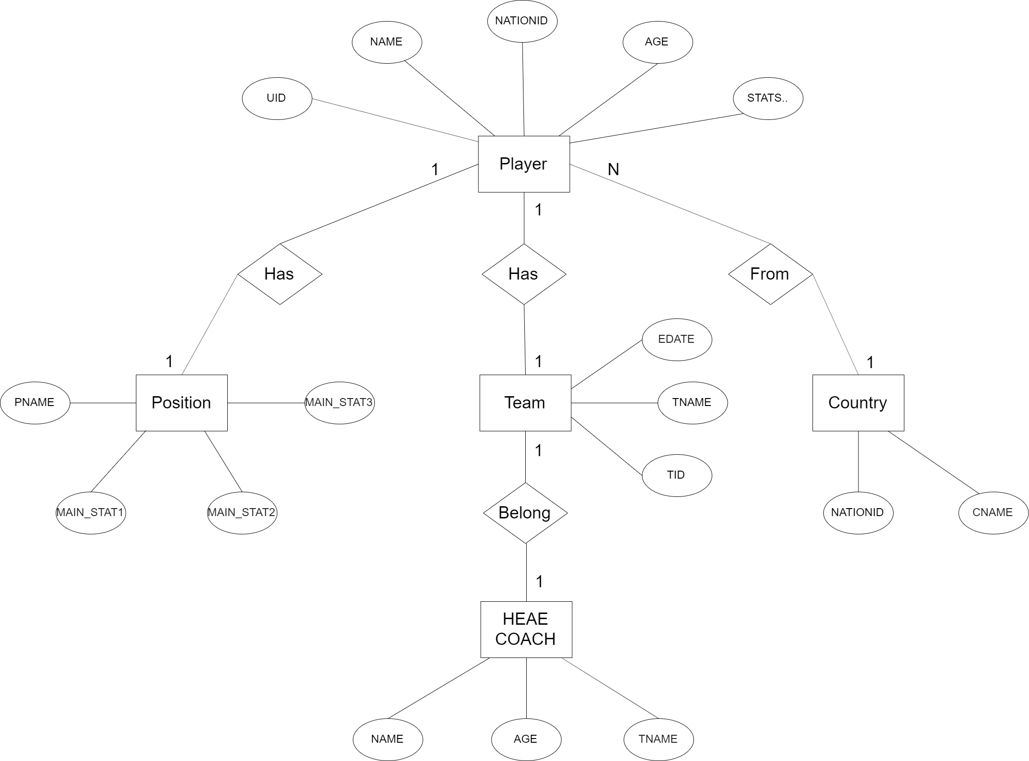
    - ER 다이어그램을 중심으로 하여 데이터베이스 모습을 정리 요약
Player(UID, Name, NationID, Age, Stats)
Position(PName, Main_stat1, Main_stat2, Main_stat3)
Team(TName, EDate, TID)
Headcoach(Name, Age, Tname)
Country(NationID, CName)
    - ER schema를 바탕으로 구현될 응용 프로그램의 설계
Player
순번 | 한글명 | 영문명 | 데이터 타입 | NULL 허용 | PK/FK
1 | 개인ID | UID | INTEGER | X | PK
2 | 이름 | Name | TEXT | X
3 | 국가ID | NationID | INTEGER | X | FK
4 | 나이 | Age | INTEGER | X
5 | 능력치 | Stats | INTEGER | X
Position
순번 | 한글명 | 영문명 | 데이터 타입 | NULL 허용 | PK/FK
1 | 포지션이름 | PName | TEXT | X | PK
2 | 능력치1 | Main_stat1 | TEXT | X
3 | 능력치2 | Main_stat2 | TEXT | X
4 | 능력치3 | Main_stat3 | TEXT | X
Team
순번 | 한글명 | 영문명 | 데이터 타입 | NULL 허용 | PK/FK
1 | 팀이름 | TName, | TEXT | X
2 | 창립일자 | EDate | TEXT | X
3 | 팀ID | TID | INTEGER | X | PK
Headcoach
순번 | 한글명 | 영문명 | 데이터 타입 | NULL 허용 | PK/FK
1 | 감독이름 | Name | TEXT | X | PK
2 | 나이 | Age | INTEGER | X
3 | 소속팀 | Tname | TEXT | X | PK
4 | 국적 | Country | TEXT | X
Country
순번 | 한글명 | 영문명 | 데이터 타입 | NULL 허용 | PK/FK
1 | 국가ID | NationID | INTEGER | X | FK
2 | 국가이름 | CName | TEXT | X | PK

    - 사용자 인터페이스의 설계(메뉴 화면 구성)
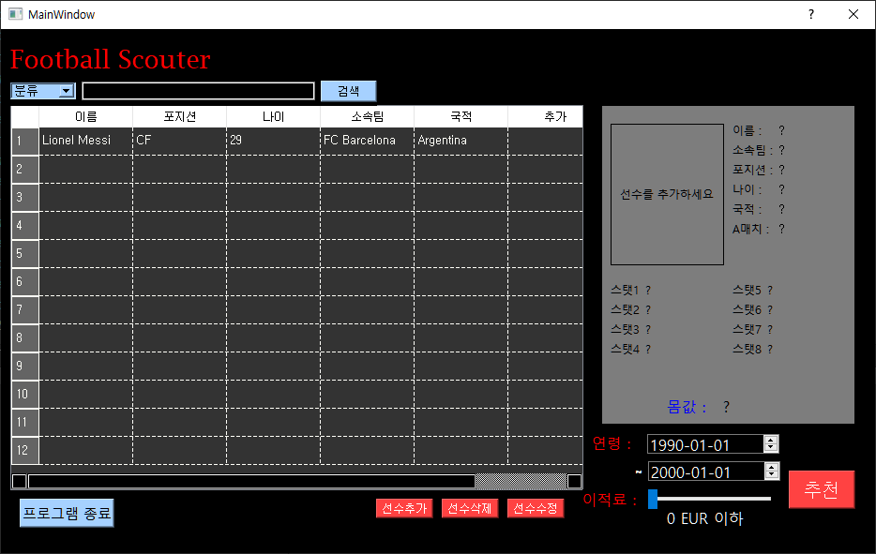
      - 메인 화면
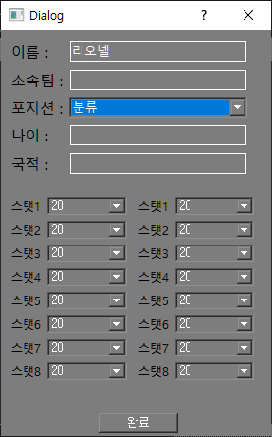
      - 선수추가

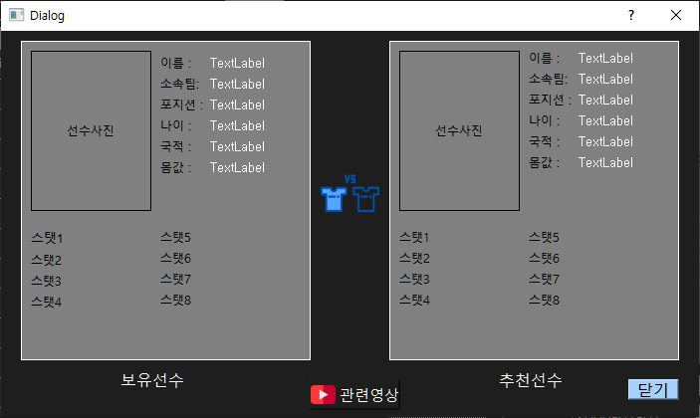
      - 선수추천
    - 논리적 DB 구조 (테이블 구조와 테이블 사이의 관련성 도시)
1. Player : 축구 선수의 대한 정보를 담고 있다. 개인 ID, 이름, 나이, 나라, 키, 몸무게, 속력, 슛정확도, 스테미너 등의 정보를 가지고 있으며 개인 ID는 UNIQUE이다.
2. Position : 각 Position별 주요 STAT 정보를 가지고 있다. Position은 GK, CB, DR, DL, CDM, CM, CAM, LW, RW, ST 총 10개로 나뉘어져 있으며, 해당 Position의 주요 STAT 8개를 가지고 있다. Position이 Primary Key이다.
3. Team : 팀에 대한 정보를 담고 있다. 고유 ID(TID), 팀 이름, 창립 년도로 구성되어 있으며 TID가 Primary Key이다.
4. Headcoach :감독에 대한 정보를 담고 있다. 감독 이름, 담당하는 팀 이름, 나이, 나라에 정보를 담고 있다.
5. Country : 고유 ID, 나라 이름에 정보를 담고 있다.

    - 응용 프로그램의 수행 순서도(플로우차트)
- 전체 선수 플레이어에서 검색 기능
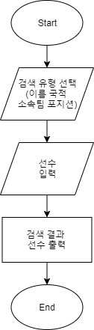

- 전체 선수 플레이어에서 검색하여 선수를 찾아 삭제하는 기능
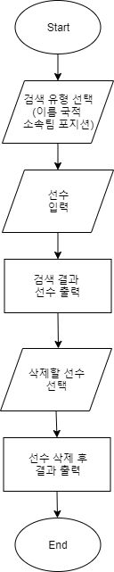
- 선택한 선수를 다른 선수와 비교하여 새로운 선수 추천 기능
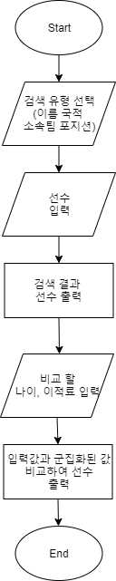

- 설계 결과 및 분석
- 구현된 시스템에 대한 자체 평가 내용 정리
- 전체적인 코드를 효율적으로 작성했는가?
  - 메인 화면에서 보여지는 선수들의 정보는 PLAYER 릴레이션 정보를 기반으로 한다. 하지만 보고 싶은 정보를 항상 select문을 써서 출력하지 않았다. 자주 사용하는 속성이 포함된 view를 만들어 불필요한 SQL문을 제거하였다..
  - 릴레이션마다 적절한 속성에 기본키를 지정하였다. 또한, 자동으로 인덱스가 생성되도록 하였다. 그래서 질의 수행 시 빠른 처리 속도를 보장할 수 있었다.
- 제시한 요구사항을 모두 개발했는가?
  - 사용자의 요청에 따라 선수별, 포지션별, 나라별, 연봉 등의 검색이 가능하다. 또한 K-MEANS 알고리즘을 통해 사용자가 선택한 선수와 같은 군집에 있는 비슷한 성향에 선수를 구단에 예산 한도 내에서 추천해준다. DB에 있는 선수들의 데이터를 추가 및 삭제, 검색, 비교하는 기능을 구현함으로써 초기 프로젝트를 설계할 당시의 요구사항을 모두 개발하였다.
- 시스템 사용 편리성
  - 사용자가 해당 DB를 유용하게 사용할 수 있도록 QT를 활용해 UI를 구성하였다. 스카우터 혹은 감독이 원하는 선수를 검색 가능하도록 나이와 연봉 등을 사용자에 의해 조건을 가질 수 있다. 또한 원하는 포지션마다 가지는 특성을 군집화를 통해 나타내어 해당 특성에 따른 조건을 추가해 검색 및 비교 가능하다.

- 기능 보완이 필요한 부분 정리 및 개선 방안 제시
- 기존에 없던 선수들을 추천하는 데에 있어 군집기능 제공을 통해 차별점을 가져갔지만 아직 부족한 부분이 많다. 선수들의 최근 동향을 업데이트하여 제시하는 기능이나 좀 더 스카우터들에게 최신 정보를 제공할 수 있는 기능을 제시한다면 좀 더 유용한 러플리케이션이 될 수 있을 것이다.
- UI의 design은 사용자마다 선호하는 바가 다를 수 있다. 사용자에게 design setting 기능을 제공하여 사용자가 원하는 UI를 통해 사용하고 싶은 어플리케이션이 되게 하도록 개선할 수 있다.

- 설계 목표의 달성 정도를 분석하여 기술
- 백엔드 100% : 초기에 구상했던 DB기능을 모두 구현하였다. BBC sports에서 제공하는 신뢰할 수 있는 데이터를 활용, 10만개가 넘는 많은 선수 정보를 사용하였고, DB수업에서 배웠던 SQL문을 통해 DB에 성공적으로 접근하였다.
- 프론트엔드 70% : QT라는 GUI 프레임워크를 사용했기에 디테일한 수정에 제한적인 부분이 있었다. 그래도 필요한 기능들은 전부 GUI로 구현하였다.

- 결론 및 활용분야
    - 설계 과정에서의 얻은 여러 교훈들을 나름대로 정리한다
약 105000명 선수의 관리하고 복잡한 기능들을 구현할 때 DB 질의를 사용하면 데이터를 쉽고 빠르게 보여줄 수 있다. 하지만 백엔드를 잘 구현하였음에도 프론트엔드에 대한 지식이 부족했다. 이번 프로젝트를 통해 프론트엔드의 중요성을 알 수 있었다.

    - 다음 설계 과정에서 고려할 새로운 목표들이 있다면 정리한다.
스카우터와 감독이 주 사용자로 예상되고 있는 만큼, 선수들의 동향파악이 중요하므로, 선수들의 최근 동향을 파악하여 새롭게 떠오르며 부상하고 있는 선수들을 추천해주는 기능을 추가할 수 있다. 또한 UI design을 사용자로 하여금 수정할 수 있도록 하여 사용자가 원하는 design에서 UI를 다룰 수 있는 등의 기능을 추가하여 해당 어플리케이션을 개선할 수 있다.

    - 설계 프로젝트를 위하여 소요된 시간 비용 분석 및 평가
3주 동안 DB의 설계와 및 백엔드 개발은 충분했다. 하지만 백엔드 개발 시간에 비해 프론트엔드 개발 시간이 시간 투자 비율이 부족했다.

- 참고 문헌
  - Qt 4를 이용한 C++ GU 프로그래밍, 저 : 자스민 블랑쉐, 마크 서머필드

